Lunes
17
de enero

Quinto de Primaria
Artes

¡Que comience la recapitulación!

Aprendizaje esperado: selecciona una obra teatral infantil (autores mexicanos), para presentarla ante público, como resultado de una investigación y debate colectivo sobre las características artísticas y expresivas de, al menos, tres escritores mexicanos.

Énfasis: investiga autores mexicanos de teatro para NNA para reconocerlos como referentes en futuros procesos de escenificación escolar.

¿Qué vamos a aprender?

Conocerás autores mexicanos y sus obras, para referentes en futuros procesos de escenificación escolar.

Durante estas semanas recordaremos brevemente los temas y aprendizajes que abordamos en clases pasadas.

Vamos a recordar lo que hemos visto sobre algunas obras de teatro infantiles y de sus escritores. Como recordarás, mencionamos que las obras de teatro infantiles suelen ser creadas por escritores o escritoras, también llamados “dramaturgos”. Éstas se enfocan en las necesidades, gustos e intereses de los niños y niñas, por eso cada obra infantil que se pone en escena tiene una intencionalidad diferente.

¿Qué hacemos?

Los autores de obras infantiles no escriben igual, y tampoco utilizan los mismos recursos para transmitir lo que quieren decir en sus obras. Por lo que, al seleccionar una obra infantil, las compañías de teatro deben conocer su intencionalidad y si ésta es del interés del público.

Para recordar algunos de los autores mexicanos, te voy a mencionar algunos: Alejandro Licona, Javier Malpica, Juan Villoro y Francisco Hinojosa.

Vamos a recordar a Francisco Hinojosa, te invito a ver la entrevista que le realizaron, en la que nos habla sobre su trabajo.

- Francisco Hinojosa. 02 seg.
https://youtu.be/6LCtdh8Uz5k

Es muy interesante como Francisco Hinojosa menciona su forma de crear una obra literaria, la mayoría de los escritores infantiles no pretenden que su texto guste a los padres, sino a los niños, un ejemplo de su obra es: “La peor Señora del mundo”.

Ahora que estamos recapitulando lo que vimos en las sesiones pasadas y en la cual mencionamos una obra de Villoro observa el siguiente video:

- “Vamos al teatro” 15 seg.
https://youtu.be/3MnXJXCASs8

Siguiendo con este tema me gustaría presentarte más de nuestro talento nacional.

Primero te quiero hablar de la escritora, Mónica Beltrán Brozón, alias M.B. Brozón, en internet encontré una página con su semblanza: “Nació en la ciudad de México en 1970. Inició su carrera en 1996, cuando ganó el premio de literatura infantil El Barco de Vapor de la Fundación SM, con la novela “Casi medio año”, después en 1997, ganó el premio A la Orilla del Viento, del Fondo de Cultura Económica, con el libro “Odisea por el espacio inexistente”. Obtuvo nuevamente el Premio El Barco de Vapor en 2001 con “Las princesas siempre andan bien peinadas”. En 2007 ganó el Premio Nacional de Cuento Infantil Juan de la Cabada con el libro “Memorias de un amigo casi verdadero”. Un año después, obtuvo el Premio Gran Angular de Ediciones SM con la novela “36 kilos”. En 2010 su obra “Muchas gracias, señor Tchaikovsky” fue finalista del Premio Norma-Funda lectura”.

También te quiero compartir información de la escritora. Carmen Villoro. “Nació el 24 de octubre de 1958 aquí en México. Ella, aparte de ser escritora, es poeta y narradora. Reconocida por sus obras literarias (cuentos infantiles, prosas y poesía) las cuales tienen una pizca de amor y nostalgia. Debido a su tenacidad y esmero ha obtenido diferentes becas por parte del Fondo Nacional para la Cultura y las Artes en diferentes categorías.

Te invito a conocer su obra:

- “Media luna”
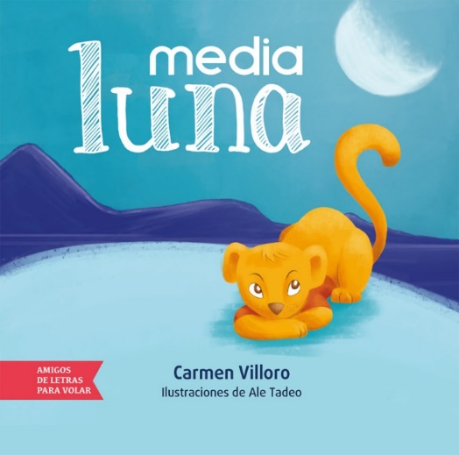

- “Amarina y el viejo pesadilla”
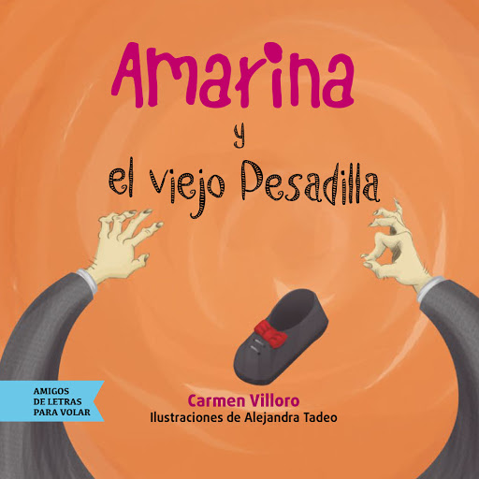

Por último, te compartiré la información sobre la escritora Gabriela Aguileta Estrada, quien “Nació aquí en la ciudad de México en 1974, es una autora y escritora premiada de libros infantiles y cuentos. En el mundo literario se le conoce, sobre todo, por sus libros y cuentos para niños y jóvenes. Es bióloga por la Facultad de Ciencias de la UNAM y realizó sus estudios doctorales en genética en el University College de Londres, Reino Unido. También ha escrito tres libros de divulgación científica que le han permitido promover el interés científico a los jóvenes lectores.

Como verás, esta última escritora, además de llevarnos por el mundo de la lectura, también nos muestra que la lectura es una buena manera para acercarnos a la ciencia.

Observa su obra:

- “Los virus”
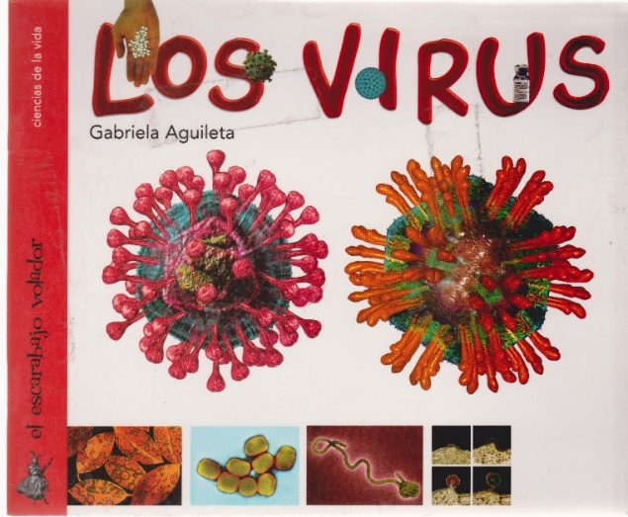

- “La sombra del brujo”
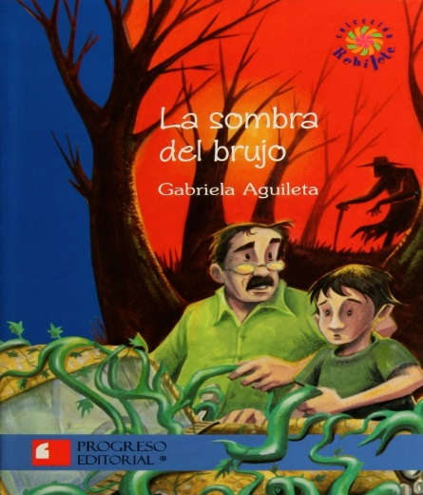

Les acabo de compartir el trabajo de tres mujeres muy talentosas, con una carrera como escritoras de obras infantiles, muy importantes en nuestro país.

Ahora recordemos el tema de una puesta en escena, observa la siguiente imagen:

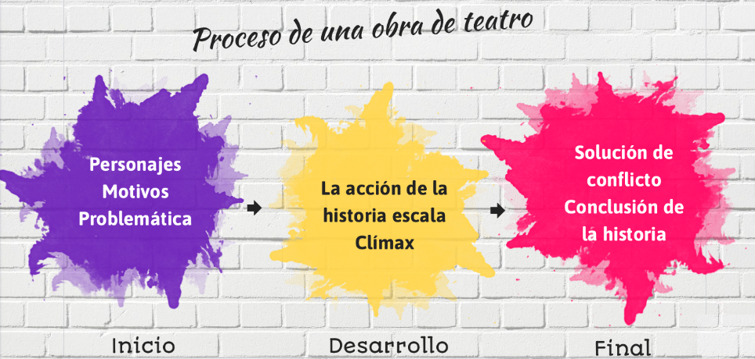

Como puedes ver en la imagen las partes de una puesta en escena son:

- INICIO, donde conocemos los personajes y sus motivos, así como el contexto y nos enteramos de la problemática.

- DESARROLLO, en el que ocurre la acción de la historia y escala hasta llegar a un clímax.

- CONCLUSIÓN O DESENLACE, es donde el conflicto se soluciona y la historia termina.

Es importante repasar lo aprendido, ya que te permite reforzar o comprender mejor los temas.

¡Buen trabajo!

Gracias por tu esfuerzo.

